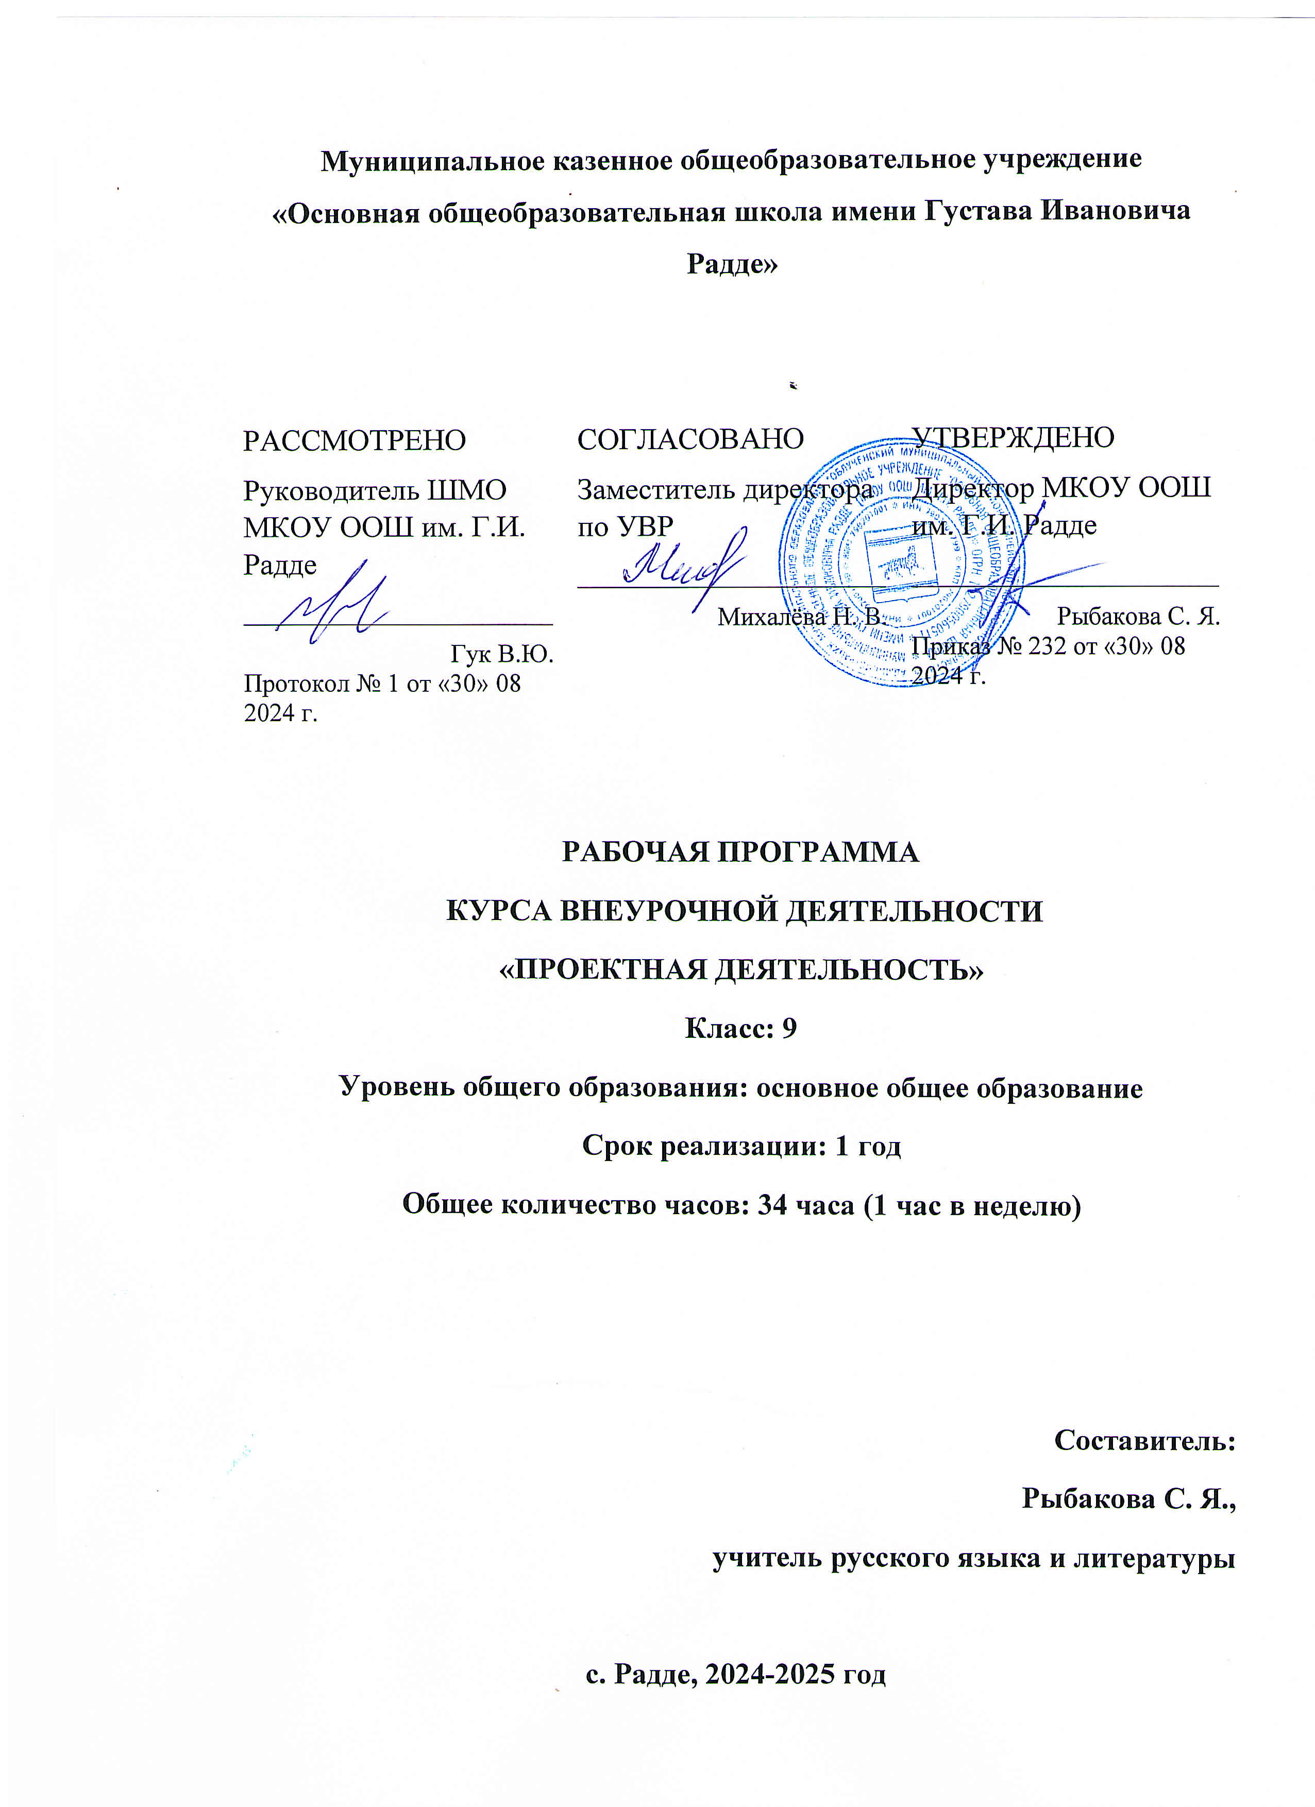

**ПОЯСНИТЕЛЬНАЯ ЗАПИСКА**

Рабочая программа курса внеурочной деятельности по *общеинтеллектуальному направлению* «ПРОЕКТНАЯ ДЕЯТЕЛЬНОСТЬ» для 9 классасоставлена на основе:

* Федеральный Закон от 29.12.2012 № 273-ФЗ «Об образовании в Российской Федерации»;
* Федеральный государственный образовательный стандарт основного общего образования, утвержденного приказом Министерства образования и науки Российской Федерации от 17.12.2010 № 1897 (далее – ФГОС основного общего образования);
* Приказ Министерства образования и науки Российской Федерации от 31.12.2015 № 1577«О внесении изменений в федеральный государственный образовательный стандарт основного общего образования, утвержденный приказом Министерства образования и науки Российской Федерации от 17 декабря 2010 г. № 1897» (Зарегистрировано в Минюсте России 02.02.2016 №40937).
* Письмо Министерства образования и науки Российской Федерации от 13 мая 2013 г. № ИР-352/09 «О направлении программы развития воспитательной компоненты в общеобразовательных учреждениях»;
* Письмо Министерства образования и науки Российской Федерации от 12 июля 2013 г. № 09-879 «О направлении рекомендаций по формированию перечня мер и мероприятий по реализации Программы развития воспитательной компоненты в общеобразовательной школе»;

- Санитарно-эпидемиологические требования к условиям и организации обучения в общеобразовательных учреждениях, утвержденных постановлением Главного государственного санитарного врача Российской Федерации от 29.12.2010 № 189 (далее – СанПиН 2.4.2.2821-10);

* Письмо Министерства образования и науки РФ от 18 августа 2017 г. № 09-1672 “О направлении методических рекомендаций”;
* Устав МКОУ «Основная общеобразовательная школа имени Густава Ивановича Радде»;
* Образовательные программы МКОУ «Основная общеобразовательная школа имени Густава Ивановича Радде».

Актуальность проектной деятельности сегодня осознается всеми. ФГОС нового поколения требует использования в образовательном процессе технологий деятельностного типа, методы проектно - исследовательской деятельности определены как одно из условий реализации основной образовательной программы общего образования.

Актуальность программы также обусловлена ее методологической значимостью. Знания и умения, необходимые для организации проектной и исследовательской деятельности, в будущем станут основой для организации научно-исследовательской деятельности в вузах, колледжах, техникумах и т.д.

Программа позволяет реализовать актуальные в настоящее время компетентностный, личностноориентированный, деятельностный подходы.

***Цель курса*** - формирование ключевых компетентностей учащихся (проектной, рефлексивной, технологической, социальной, коммуникативной, информационной) для решения конкретных практических задач с использованием проектного метода;

развитие личностных качеств обучающихся на основе формирования ключевых компетентностей (комплексное применение знаний, умений и навыков, субъективного опыта и ценностных ориентаций в решении актуальных проблем личности и общества).

**Личностные, метапредметные и предметные результаты освоения учебного предмета** Стандарт устанавливает требования к результатам освоения обучающимися основной образовательной программы: личностным, включающим готовность и способность обучающихся к саморазвитию и личностному самоопределению, сформированность их мотивации к обучению и целенаправленной познавательной деятельности, системы значимых социальных и межличностных отношений, ценностно-смысловых установок, отражающих личностные и гражданские позиции в деятельности, правосознание, экологическую культуру, способность ставить цели и строить жизненные планы, способность к осознанию российской гражданской идентичности в поликультурном социуме;

* метапредметным, включающим освоенные обучающимися межпредметные понятия и универсальные учебные действия (регулятивные, познавательные, коммуникативные), способность их использования в познавательной и социальной практике, самостоятельность в планировании и осуществлении учебной деятельности и организации учебного сотрудничества с педагогами и сверстниками, способность к построению индивидуальной образовательной траектории, владение навыками учебно-исследовательской, проектной и социальной деятельности;
* предметным, включающим освоенные обучающимися в ходе изучения учебного предмета умения, специфические для данной предметной области, виды деятельности по получению нового знания в рамках учебного предмета, его преобразованию и применению в учебных, учебнопроектных и социально-проектных ситуациях, формирование научного типа мышления, владение научной терминологией, ключевыми понятиями, методами и приёмами.

***Личностные результаты*** освоения основной образовательной программы должны отражать: 1) российскую гражданскую идентичность, патриотизм, уважение к своему народу, чувства ответственности перед Родиной, гордости за свой край, свою Родину, прошлое и настоящее многонационального народа России, уважение государственных символов (герб, флаг, гимн); 2) гражданскую позицию как активного и ответственного члена российского общества, осознающего свои конституционные права и обязанности, уважающего закон и правопорядок, обладающего чувством собственного достоинства, осознанно принимающего традиционные национальные и общечеловеческие гуманистические и демократические ценности;

1. готовность к служению Отечеству, его защите;
2. сформированность мировоззрения, соответствующего современному уровню развития науки и общественной практики, основанного на диалоге культур, а также различных форм общественного сознания, осознание своего места в поликультурном мире;
3. сформированность основ саморазвития и самовоспитания в соответствии с общечеловеческими ценностями и идеалами гражданского общества; готовность и способность к самостоятельной, творческой и ответственной деятельности;
4. толерантное сознание и поведение в поликультурном мире, готовность и способность вести диалог с другими людьми, достигать в нём взаимопонимания, находить общие цели и сотрудничать для их достижения;
5. навыки сотрудничества со сверстниками, детьми младшего возраста, взрослыми в образовательной, общественно полезной, учебно-исследовательской, проектной и других видах деятельности;
6. нравственное сознание и поведение на основе усвоения общечеловеческих ценностей;
7. готовность и способность к образованию, в том числе самообразованию, на протяжении всей жизни; сознательное отношение к непрерывному образованию как условию успешной профессиональной и общественной деятельности;
8. эстетическое отношение к миру, включая эстетику быта, научного и технического творчества, спорта, общественных отношений;
9. принятие и реализацию ценностей здорового и безопасного образа жизни, потребности в физическом самосовершенствовании, занятиях спортивно-оздоровительной деятельностью, неприятие вредных привычек: курения, употребления алкоголя, наркотиков;
10. бережное, ответственное и компетентное отношение к физическому и психологическому здоровью, как собственному, так и других людей, умение оказывать первую помощь;
11. осознанный выбор будущей профессии и возможностей реализации собственных жизненных планов; отношение к профессиональной деятельности как возможности участия в решении личных, общественных, государственных, общенациональных проблем;
12. сформированность экологического мышления, понимания влияния социально-экономических процессов на состояние природной и социальной среды; приобретение опыта эколого-направленной деятельности;
13. ответственное отношение к созданию семьи на основе осознанного принятия ценностей семейной жизни.

***Метапредметные результаты*** освоения основной образовательной программы должны отражать:

1. умение самостоятельно определять цели деятельности и составлять планы деятельности; самостоятельно осуществлять, контролировать и корректироватьдеятельность; использовать все возможные ресурсы для достижения поставленных целей и реализации планов деятельности; выбирать успешные стратегии в различных ситуациях;
2. умение продуктивно общаться и взаимодействовать в процессе совместной деятельности, учитывать позиции других участников деятельности, эффективно разрешать конфликты;
3. владение навыками познавательной, учебно-исследовательской и проектной деятельности, навыками разрешения проблем; способность и готовность к самостоятельному поиску методов решения практических задач, применению различных методов познания;
4. готовность и способность к самостоятельной информационно-познавательной деятельности, включая умение ориентироваться в различных источниках информации, критически оценивать и интерпретировать информацию, получаемую из различных источников;
5. умение использовать средства информационных и коммуникационных технологий (далее – ИКТ) в решении когнитивных, коммуникативных и организационных задач с соблюдением требований эргономики, техники безопасности, гигиены, ресурсосбережения, правовых и этических норм, норм информационной безопасности;
6. умение определять назначение и функции различных социальных институтов;
7. умение самостоятельно оценивать и принимать решения, определяющие стратегию поведения, с учётом гражданских и нравственных ценностей;
8. владение языковыми средствами – умение ясно, логично и точно излагать свою точку зрения, использовать адекватные языковые средства;
9. владение навыками познавательной рефлексии как осознания совершаемых действий и мыслительных процессов, их результатов и оснований, границ своего знания и незнания, новых познавательных задач и средств их достижения.

* Индивидуальный проект представляет собой особую форму организации деятельности обучающихся (учебное исследование или учебный проект).
* Индивидуальный проект выполняется обучающимся самостоятельно под руководством учителя (тьютора) по выбранной теме в рамках одного или нескольких изучаемых учебных предметов, курсов в любой избранной области деятельности (познавательной, практической, учебно-исследовательской, социальной, художественно-творческой, иной). **Результаты выполнения индивидуального проекта должны отражать:**
* сформированность навыков коммуникативной, учебно-исследовательской деятельности, критического мышления;
* способность к инновационной, аналитической, творческой, интеллектуальной деятельности; • сформированность навыков проектной деятельности, а также самостоятельного применения приобретённых знаний и способов действий при решении различных задач, используя знания одного или нескольких учебных предметов или предметных областей;
* способность постановки цели и формулирования гипотезы исследования, планирования работы, отбора и интерпретации необходимой информации, структурирования аргументации результатов исследования на основе собранных данных, презентации результатов.
* Индивидуальный проект выполняется обучающимся в течение одного или двух лет в рамках учебного времени, специально отведённого учебным планом, и должен быть представлен в виде завершённого учебного исследования или разработанного проекта: информационного, творческого, социального, прикладного, инновационного, конструкторского, инженерного. По окончании изучения курса «Проектная деятельность» учащиеся должны **знать**: • основы методологии исследовательской и проектной деятельности;
* структуру и правила оформления исследовательской и проектной работы.

По окончании изучения спецкурса «Проектная деятельность» учащиеся должны **уметь**:

* формулировать тему проектной работы, доказывать ее актуальность;
* составлять индивидуальный план проектной работы;
* выделять объект и предмет проектной работы;
* определять цель и задачи проектной работы;
* работать с различными источниками, в том числе с первоисточниками, грамотно их цитировать, оформлять библиографические ссылки, составлять библиографический список по проблеме;
* оформлять теоретические и экспериментальные результаты проектной работы;
* рецензировать чужую проектную работу;
* наблюдать за биологическими, экологическими и социальными явлениями;
* описывать результаты наблюдений, обсуждения полученных фактов;
* проводить опыт в соответствии с задачами, объяснить результаты;
* проводить измерения с помощью различных приборов;
* выполнять письменные инструкции правил безопасности;
* оформлять результаты исследования с помощью описания фактов, составления простых таблиц, графиков, формулирования выводов.

По окончании изучения курса «Проектная деятельность» учащиеся должны владеть понятиями: абстракция, анализ, апробация, библиография, гипотеза исследования, дедукция, закон, индукция, концепция, моделирование, наблюдение, наука, обобщение, объект исследования, предмет исследования, принцип, рецензия, синтез, сравнение, теория, факт, эксперимент.

**Основные методы и технологии.**

**Методы проведения занятий**: беседа, игра, эксперимент, наблюдение, коллективные и индивидуальные исследования, самостоятельная работа, защита исследовательских работ, миниконференция, консультация.

**Методы контроля**: консультация, доклад, защита исследовательских работ, выступление, выставка, презентация, мини-конференция, научно-исследовательская конференция, участие в конкурсах исследовательских работ.

**Технологии, методики**: уровневая дифференциация; проблемное обучение; поисковая деятельность; информационно-коммуникационные технологии; здоровьесберегающие технологии;

**Структура проектной деятельности варьируется и определяется типом проекта, избранным учеником.**

Форма организации проектной работы ученика носит самостоятельный характер, индивидуальный или групповой. Учитель только консультирует учеников, при необходимости, по возникающим у них вопросам. Классный руководитель проводит корреляцию проектной деятельности, выполняя организационные функции (отслеживает ход выполнения проектов, помогает налаживать связи между учителями и учащимися).

*Практико - ориентированный проект* имеет этапы:

* осмысление интересов и выбор направления проектной работы
* определение потребности, актуализирующей проектную деятельность
* исследование информации, соответствующей теме проекта
* обозначение требований к «образу результата» проекта, формулирование цели проектной работы
* выработка первоначальных идей, их анализ, выбор одной
* планирование процесса изготовления продукта проектной работы
* изготовление продукта
* составление отчета о проектной работе
* презентация результатов проектной работы
* рефлексия

*Ожидаемый результат* проектирования может быть различным: изделие, видеофильм, сценарий праздника, репортаж, литературное произведение и т.п., представление на Фестивале проектов.

*Проект исследовательского типа* имеет структуру, соответствующую требованиям учебного исследования. Такой проект предполагает прохождение учеником следующих этапов:

* осмысление интересов и выбор темы работы
* осмысление актуальности темы
* определение проблемы исследования
* формулировка целей, задач, выделение предмета и объекта исследования
* выдвижение гипотезы
* осмысление методов исследования, актуальных для проверки гипотезы
* проведение экспериментальной проверки гипотезы
* оформление результатов, формулировка выводов

**Содержание курса**

1. **Подготовительный этап 11 часов:**

Вводный урок. Знакомство с целью работы, этапами работы. Обсуждение тем и целей проектов. Выдвижение гипотез. Составление плана работы. Выбор методов поиска информации. Защита тем и целей. Сбор информации по теме проекта. Составление введения к проекту. Составление обзора литературы.

1. **Основной этап 12 часов:**

Коррекция недочётов, выявленных на «круглом столе». Работа по достижению целей проекта.

Анализ работы на основном этапе работы. Поиск информации: работа с текстом на бумажных носителях (каталог, книга, статья в журнале и др.). Поиск информации в Интернете: по названию текста и по фамилии автора, по ключевым словам. Работа над основной частью проекта. Работа над заключительной частью проекта: окончательное формулирование выводов.

1. **Заключительный этап 11 часов:**

Составление отчёта по выполнению проекта. Анализ работы на заключительном этапе работы. Подготовка к презентации. Пробная презентация проекта. Презентация проекта. Анализ проблем, пути их устранения. Обсуждение результатов проекта. План отчета о проделанной работе (обучение самоанализу).

**Тематическое планирование**

|  |  |  |
| --- | --- | --- |
| **№** | **Дата** | **Название раздела, темы** |
| 1. |  | Вводный урок. |
| 2. |  | Знакомство с целью работы, этапами работы. |
| 3. |  | Обсуждение тем и целей проектов. |
| 4. |  | Выдвижение гипотез. |
| 5. |  | Составление плана работы. |
| 6. |  | Выбор методов поиска информации. |
| 7. |  | Защита тем и целей. |
| 8. |  | Сбор информации по теме проекта. |
| 9. |  | Составление введения к проекту. |
| 10. |  | Составление обзора литературы. |

|  |  |  |
| --- | --- | --- |
| 11. |  | Круглый стол «Обсуждение результатов работы на подготовительном этапе». |
| 12. |  | Коррекция недочётов, выявленных на «круглом столе». |
| 13. |  | Работа по достижению целей проекта. |
| 14. |  | Анализ работы на основном этапе работы. |
| 15. |  | Поиск информации: работа с текстом на бумажных носителях (каталог, книга, статья в журнале и др.) |
| 16. |  | Поиск информации в Интернете: по названию текста и по фамилии автора |
| 17. |  | Поиск информации в Интернете: по ключевым словам |
| 18. |  | Работа над основной частью проекта |
| 19. |  | Работа над основной частью проекта: (продолжение) |
| 20. |  | Работа над основной частью проекта: (продолжение) |
| 21. |  | Работа над основной частью проекта: (окончание) |
| 22. |  | Работа над заключительной частью проекта: окончательное формулирование выводов |
| 23. |  | Круглый стол «Обсуждение результатов работы на основном этапе» |
| 24 -25. |  | Составление отчёта по выполнению проекта. |
| 26. |  | Анализ работы на заключительном этапе работы. |
| 27 -28. |  | Подготовка к презентации. |
| 29. |  | Пробная презентация проекта. |
| 30. |  | Презентация проекта |
| 31. |  | Анализ проблем, пути их устранения. |
| 32. |  | Обсуждение результатов проекта. |
| 33. |  | План отчета о проделанной работе (обучение самоанализу) |
| 34. |  | План отчета о проделанной работе (обучение самоанализу) |

**Литература**

1. Организация исследовательской и проектной деятельности обучающихся как основное требование ФГОС НОО. Этапы и модели, формирование исследовательских умений. Лободина Н.В., Изд. Учитель, 2017.

1. Организация проектной деятельности в школе в свете требований ФГОС : методическое пособие. Роготнева А.В., изд.: Владос, 2015.
2. Формирование проектно-исследовательской компетенции школьников. Программа внеурочной деятельности "Проектная мастерская "Пирамида". 5-9 классы. Оценочный и диагностический инструментарий программы в электронном приложении. ФГОС Писнова О.Ю., Изд. Учитель, 2018.